GELSEMIUM SEMPERVIRENS Y SU USO HOMEOPÁTICO

Iniciamos esta nueva temporada con un remedio ampliamente conocido entre los homeópatas por sus interesantes aplicaciones clínicas. Es quizás, junto con Árnica, uno de los remedios de uso más "temprano" cuando se empieza a manejar la homeopatía: ¿Quién no ha sentido un cierto temor ante una prueba de examen de conducir o unas oposiciones? ¿Y que decir de los nervios de la primera entrevista para un trabajo o el que sienten algunas personas al coger un avión?

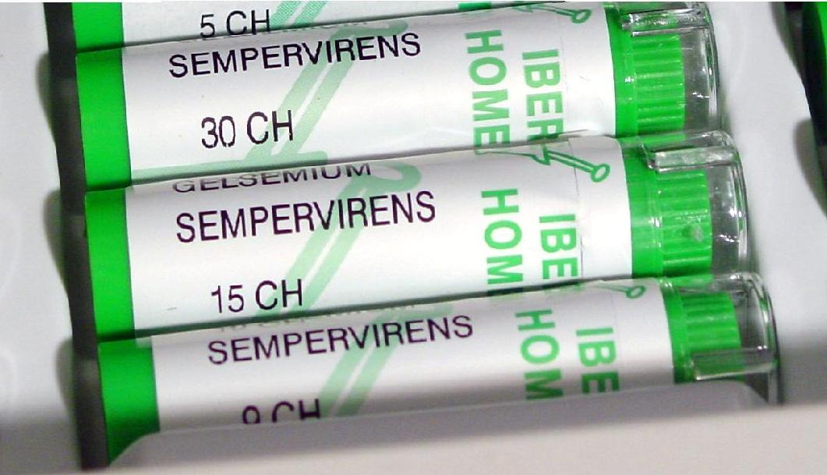

Al igual que Ignatia, de la que ya hablamos en un artículo anterior, Gelsemium es un medicamento para la emotividad y el nerviosismo, que además proporciona seguridad. Combate la timidez, sobre todo a aparecer en público, y la excitación nerviosa, que puede dar lugar a afonía ("quedarse sin habla"), sudores, temblores, escalofríos nerviosos y diarreas de tipo emocional, como las que acompañan muchas veces a la ansiedad de anticipación. Los temblores pueden ser tan intensos que la persona que los sufre ¡desea que la sostengan o sujeten!. Este es el tipo de temblores que aparecen en los cuadros de crisis de ansiedad que llenan las consultas de urgencias en los últimos tiempos…

Por tanto, encontramos en Gelsemium uno de los mejores remedios para las expectativas de experiencias difíciles y desacostumbradas; incluso se ha llegado a comentar que es el remedio que corresponde al estado mental de una población que se halla al borde de una guerra… No en vano es uno de los medicamentos que presenta un gran temor a morir…

Continuando en el terreno emocional y mental, Gelsemium es un excelente medicamento para calmar los estados psicológicos provocados por disgustos, sobre todo los ocasionados por malas noticias repentinas, situaciones de tristeza y estados depresivos. Las malas noticias y disgustos pueden llegar incluso a ocasionar una crisis de hipertensión brutal o, por el contrario, la sensación de que el corazón deja de latir o de que se va a detener si uno no se mantiene en movimiento. Los hombres de negocios y los intelectuales fatigados (estudiantes en vísperas de examen, etc) encontrarán en él un excelente aliado para conciliar el sueño.

Su acción sobre el sistema nervioso se manifiesta también en su influencia sobre los vértigos durante el movimiento de descenso (como en los ascensores en bajada), que en los niños se manifiesta cuando se les deja en la cuna o porque tienen miedo a caerse. Y también ejerce un efecto beneficioso sobre determinadas parálisis, ayudando a coordinar los movimientos voluntarios y relajando los involuntarios (parálisis agitante de Parkinson con temblor de manos y piernas, parálisis infantil, temblores o parálisis parciales de una parte del cuerpo: párpados, ojos, garganta (con dificultad de tragar) manos, lengua, vejiga, etc.).

Incluso puede servir de ayuda en las parálisis motrices tras un accidente cerebro vascular reciente o en las mielopatías virales: no en vano se ha empleado incluso como profiláctico de algunas epidemias antiguas de polio.

Sobre las cefaleas , Gelsemium es de gran utilidad en las que comienzan en la nuca y en la base del cerebro y de allí se extienden a toda la cabeza, pudiendo estar originadas por tensiones y emociones, por calor e insolación o acompañar a un cuadro gripal. En relación a la gripe, Gelsemium encuentra aquí otra de sus grandes indicaciones, siendo casi un específico en el comienzo de esta patología y utilizado también como buen profiláctico en muchas epidemias de gripe, hecho que ha quedado registrado en los anales de la historia de la homeopatía.

Transcribimos aquí otras indicaciones clínicas recogidas por ilustres homeópatas de los siglos XIX y XX:

- Paludismo reciente, incluso muy reciente
- Convulsiones en enfermedades eruptivas, dentición
- Neuralgia reumatismal, mialgias, con sensación de postración
- Sordera después de abuso de quinina
- Apoplejía; hemorragia cerebral
- Sinusitis, puede evitar la intervención
- Afecciones oculares debidas a surmenage. Desprendimiento de retina debido a un traumatismo o a miopía; glaucoma; ceguera debido a hemorragia ocular.
- Alivia la enuresis, en caso de que Causticum no actúe
- Buen paliativo de la angina de pecho debida a degeneración grasa del corazón

Y para terminar con el cuadro de indicaciones de este medicamento, las mujeres también pueden beneficiarse de sus efectos en las dismenorreas y en la rigidez del cuello uterino durante el parto, que provoca dolores espasmódicos inefectivos, con gran malestar; en la amenaza de aborto por bruscas emociones o disgustos y en los entuertos severos y prolongados, así como en las convulsiones puerperales. Al igual que Ignatia, gran remedio femenino para la excitación, cubre uno de los cuadros más frecuentes de hiperemotividad, pero se diferencia de ella por sus temblores e inhibición intelectual y motriz. Todo ello hace de Gelsemium un excelente ansiolítico a tener en cuenta como alternativa terapéutica en situaciones de stress, y que puede recomendarse con total garantía de su eficacia.

BIBLIOGRAFÍA CONSULTADA:

-7eme. Revue de Presse Homéopathique de langue anglaise. Dr. Robert Séror. http://homeoint.org/seror/rp/rp007.htm
-La homeopatía práctica. Dr. Claude Binet. Ed. Paidotribo
-Matière Médicale Homeopathique. M. Guermonprez, M.Pinkas, M. Torck. Ed. Boiron 1.997
-Fundamentos de terapéutica homeopática. Nash. Ed.El Ateneo, Buenos Aires, 1.989
-Tratado de Matéria Médica Homeopática. B. Vijnovsky. Buenos Aires, 1.989

DEPARTAMENTO CIENTÍFICO IBERHOME

